重庆市84中初2014级2013年秋期中联合监测物理试卷（无答案）

（全卷共四个大题，满分80分 与化学共用120分钟）
注意事项：
1．试题的答案书写在答题卡（卷）上，不得在试卷上直接作答。
2．作答前认真阅读答题卡（卷）上的注意事项。
3．考试结束，由监考人员将试题和答题卡（卷）一并收回。
一、选择题（每小题只有一个选项符合题意，每小题3分，共24分）
- 根据你对生活中物理量的认识，下列数据符合实际的是（ ）
A．对人体的安全电压是36V
B．教室里一盏日光灯的工作电流约为1A
C．手机正常通话时的电流约为5A
D．我国家庭电路的电压是220 V
- 下列自然现象与所对应的物态变化配对正确的是
A.初春的早晨，大雾弥漫—―――液化 B.炎热的夏天，积水干涸——升华
C.深秋的早晨，“雾松”晶莹——凝固 D.寒冷的冬天，滴水成冰——凝华
- 如图1所示的电路中，属于串联的电路是：（ ）
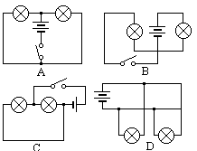
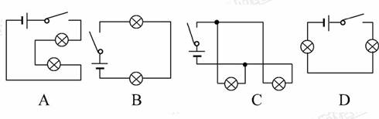

图1
[来源:学+科+网]
- 图2中电路正确的是( )
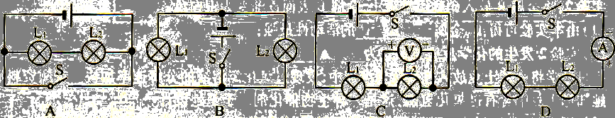

图2

- 在图3所示的电路中，当开关S闭合后：( )
A．若 A 表是电流表，B表是电压表，则电阻R₁、R₂并联
B．若 A 表是电流表，B表是电压表，则电阻R₁、R₂串联
C．若 A 表是电压表，B表是电流表，则电阻R₁、R₂并联
D．若 A 表是电压表，B表是电流表，则电阻R₁、R₂串联
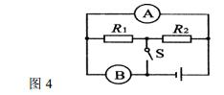
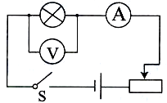

图 3
图 4

6．如图4所示的电路，合上开关，小灯泡正常发光。若将小灯泡和电流表的位置互换，则合上开关后的现象是（ ）
A．小灯泡不发光 B．小灯泡会烧坏
C．小灯泡仍正常发光 D．电压表和电流表都没有示数
7．关于热现象，下列说法正确的是（ ）
A．物体温度越低，分子运动越剧烈 B．温度越高的物体含有的热量越多
C．水沸腾时要吸收热量，温度保持不变 D．冬天用热水袋暖手是做功的方式改变内能
M
8．有一种“浴霸”，具有照明、吹风和加热三个功能，其中照明灯和吹风机（用 表示），均可以单独控制，电热丝（用 表示）只有在吹风机启动后才可以工作。图5所示电路图中，符合上述要求的是：（ ）
A B C D
M
S
S₁
M
S
S₁
S₂
M
S₁
S₂
S₃
M
S₃
S₂
S₁

图 5

二、填空作图题（第14题作图2分，其余每空1分，共16分）
9．串联和并联电路是最常见的两种连接方式，开关和用电器是_________联的，城市街道的路灯是_________联的。
10．汽车发动机常用水来做冷却剂，这是因为水的____________较大；焦炭的热值为3.0×10⁷ J/kg，它的物理意义是 __________________________________ 。
11．电阻R₁＝2Ω、R₂＝6Ω，把两个电阻串联接入电路，通过两个电阻的电流之比I₁∶I₂＝_______。把两个电阻并联接入电路，两个电阻两端的电压之比U₁∶U₂＝_______。
12．一段导体两端电压为3V时，通过导体的电流为0.3A，则这段导体的电阻为 Ω，当导体两端的电压变为0V时，导体的电阻为 Ω。
13．在“用电流表测电流”的实验中，某同学接成图6（a）所示的电路；当开关闭合后，两灯都发光，两个电流表的指针所指位置均为图6（b）所示，则灯L₂的电流为 A，灯L₁的电流为 A。
（b）
0
1
2
3
A
0
0.2
0.4
0.6
A
A
A₁
A₂
L₁
L₂
（a）

图 6

14．同学们在物理电学的学习和实验探究过程中，发现很多现象，也提出了很多问题。请写出其中的两个，与同学交流、分享。（请勿与示例重复）
示例：⑴ 电压表为什么要并联？
⑵ 同样的实验器材，两个灯并联比两个灯串联使用发光要亮一些。
⑴ .⑵
15．（1）在图7的电路图中，要使电灯都发光，在两个○内各正确填入电流表、电压表的符号。
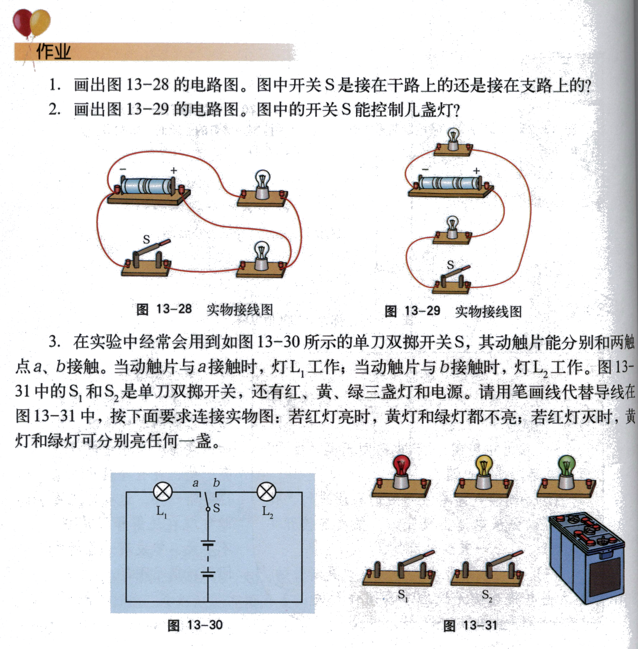
（2）请在虚线方框中画出图8对应的电路图。
+
_
L₁
L₂
S

图7
图8

三、实验与探究题（第16题4分，第17题6分．第l8题10分，共20分）
16．如图9是“探究串联电路电流特点”的实验电路图：
（1）实验中，选择两个小灯泡的规格应该是________的（填“相同”或“不相同”）。
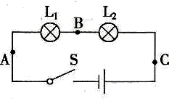
（2）下表是某同学实验中的一组数据：

电流表的位置 | A | B | C
电流I／A | 0.3 | 0.3 | 1.5  图9

指出上述表格所记录的数据中，明显错误的数值是____，造成错误的原因是________。
（3）实验中某同学发现两个串联的小灯泡中，只有一个灯发光，造成一个小灯泡不发光的原因是可能是( )
A．通过两个灯的电流不相等 B．不发光灯泡的灯丝断了
C．不发光的小灯泡一定短路 D．不发光的小灯泡可能短路
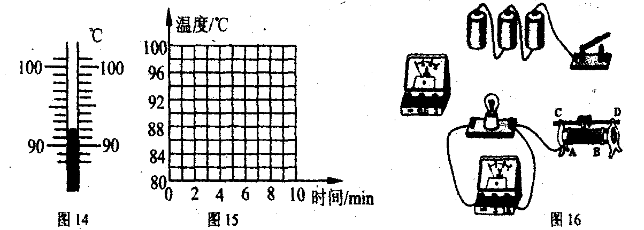
17．在“观察水的沸腾”实验中，当水温升到88℃时，每隔lmin读一次温度计的示数，直到水沸腾3min后停止读数，数据记录如下表：
图10
时间/min | 0 | 1 | 2 | 3 | 4 | 5 | 6 | 7[来源:学。科。网Z。X。X。K] | 8
温度/℃ | 88 | 90 | 92 | 94 | 96 | 98 | 98 | 98 | 98
(1) 根据表格中的数据，在图10的小方格纸上画出水
的温度随时间变化的图像；
(2) 从图像可以看出水的沸点是 ℃，水在沸腾过程
中温度 (升高／不变／降低)；
(3) 由水的沸点判断当时的大气压 (选填“大于”、“等于”或“小于”)标准大气压
(4)．如果要适当缩短加热时间，可采取的措施是 。
18．小明利用实验探究“电流跟电阻、电压的关系”。
（1）在连接电路时开关应 ；滑动变阻器的滑片P应放在___________位置。
（2）请你用笔画线代替导线，按图11甲所示的电路图，帮小明完成图11乙中的电路连接。要求：变阻器滑片向右移动时，电流表的示数变小，导线不能交叉。
（3）该实验的方法是：______________________方法
（4）实验中测得的数据记录如表一和表二。请将图丙中电压表的示数填入表一中。
表一 表二
R=5Ω[来源:Z+xx+k.Com] | 电压/V | 1.0 |  | 3.0 |  | U=3V[来源:Zxxk.Com] | 电阻/Ω | 5 | 10 | 15
R=5Ω[来源:Z+xx+k.Com] | 电流/A | 0.2 | 0.4 | 0.6 |  | U=3V[来源:Zxxk.Com] | 电流/A | 0.6 | 0.3 | 0.2
由表一可得到结论：_________________________________________________。
由表二可得到结论：_________________________________________________。
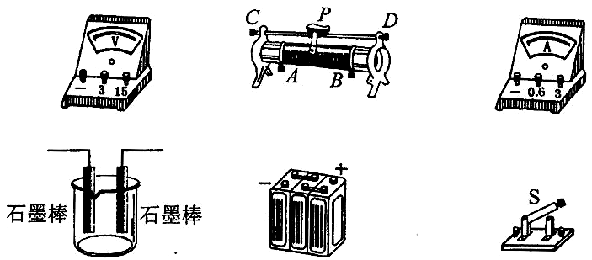
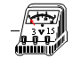
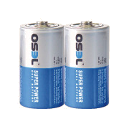
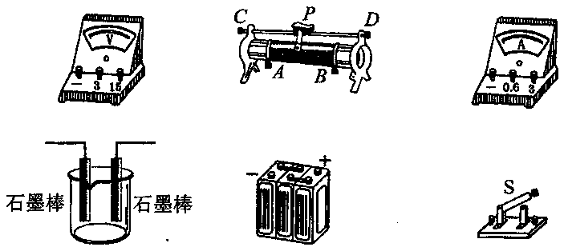
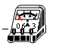
（5）在研究电流与电阻关系时，先用5Ω的定值电阻进行实验，使电压表的示数为3V，再换用10Ω的定值电阻时，但小明没有改变滑动变阻器滑片的位置，合上开关后，电压表的示数将______3V（选填“大于”、“小于”或“等于”）。此时应向______（选填“左”或“右”）调节滑片，使电压表的示数仍为3V。
R=5Ω
乙

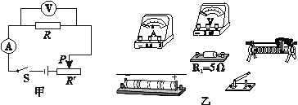
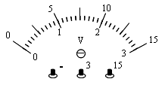
丙

图11

四、论述与计算题（第19题9分，第20题8分，第21题3分，共20分。解答应写出必要的文字说明、解答步骤和公式，只写出最后答案的不能得分）
19．有的小汽车前排座位中安装有高低档的电加热，其工作原理相当于如图12所示的电路图，其中R₁=12Ω，R₂=6Ω，闭合开关后，通过R₁的电流为2A，求：
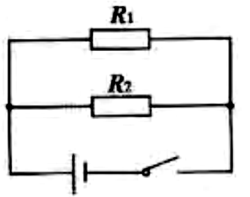
（1）R₁两端的电压；
（2）R₂两端的电压；
（3）通过R₂的电流。
图12

20．质量为4 kg，温度为20℃的水，温度升高50℃，至少需要供给多少J的热量? 如果酒精完全燃烧时放出的热量有30％被这些水吸收，需要多少g酒精？ 【C_{水}＝4.2×10³J/（kg•℃），酒精的热值：q＝3.0×10⁷ J/kg】（计算结果保留整数）

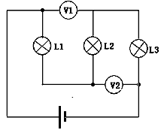
图13
21．在如图13所示的电路中，电压表V₁的示数为3V，V₂
的示数为4V。若把灯泡L₁，L₂对调其他元件位置不变，此
时有一只电压表的示数变为5V，则电源电压是多少？

